 IEGULDĪJUMS TAVĀ NĀKOTNĒ 

Tuvojas noslēgumam ESF finansētais projekts „Speciālistu piesaiste Daugavpils pilsētas domes administratīvās kapacitātes stiprināšanai”

Daugavpils pilsētas dome turpina ieviest Eiropas Sociālā Fonda (ESF) 100% finansēto projektu „Speciālistu piesaiste Daugavpils pilsētas domes administratīvās kapacitātes stiprināšanai”, vienošanās Nr.1DP/1.5.3.1.0/10/IPIA/VRAA/030/063, kas tuvojas noslēgumam.

Kā jau iepriekš tika informēts, projekta ietvaros Daugavpils pilsētas domes Attīstības departamentā tika piesaistīti divi speciālisti – plānošanas inženieris un telpiskās attīstības plānotājs, kas tika izvēlēti atklāta konkursa kārtībā. Abu speciālistu darba vietu aprīkošanai tika nomāta nepieciešamā datortehnika.

Plānošanas inženiere Olga Galančuka amata pienākumus pilda kopš 2011.gada 3.janvāra un savas kompetences ietvaros piedalās ar būvniecību saistīto nepieciešamo dokumentu izstrādē valsts un starptautiski finansēto atbalsta programmu realizācijai Daugavpils pilsētas pašvaldības objektos, strādā gan pie esošo ES fondu projektu ieviešanas pašvaldībā, gan pie jaunu projektu izstrādes, pārbaudot projektu tehniskās dokumentācijas atbilstību sagatavošanas procesā un sniedzot nepieciešamās konsultācijas projektu ieviešanas laikā. Tādejādi tiek veicināta sekmīga pilsētas attīstības programmā ieplānoto infrastruktūras projektu kvalitatīva izpilde.

No 2011.gada 10. janvāra līdz 2.novembrim telpiskās attīstības plānotāja amata pienākumus pildīja Pāvels Jurevičs, bet sakarā ar darba līguma uzteikumu tika izsludināts atkārtots amata konkurss un kopš 2011.gada 3.novembra telpiskās attīstības plānotāja amata pienākumus pilda Helēna Trošimova, turpinot uzsākto darbu, datu izpēti un analīzi, dažādu dokumentu un prezentāciju materiālu izstrādi, un investīciju plāna aktualizāciju. Projekta laikā tika izstrādāts:
1) Daugavpils pilsētas attīstības programmas „Mana pils Daugavpils” uzraudzības ziņojums par 2008.-2010.gadu, kura izstrādes procesā tika novērtēta realizētās rīcības efektivitāte, konstatētas izmaiņas, izdarīti secinājumi un sagatavoti ieteikumi turpmākai rīcībai, kas jāņem vērā jaunās attīstības programmas izstrādes gaitā;
2) Daugavpils pilsētas tūrisma attīstības koncepcija un tās rīcības plāns, kur tika apkopoti arī nozares speciālistu un iedzīvotāju iesniegtie priekšlikumi;
3) Aktualizētais investīciju plāns Daugavpils attīstības programmai “Mana pils Daugavpils” 2008. – 2014.gadam.

Projekta īstenošanas gaitā tika izvēlēta sertificēta mācību iestāde un abi speciālisti - Telpiskās attīstības plānotāja Helēna Trošimova un plānošanas inženiere Olga Galančuka tika nosūtīti uz apmācībām, kuru sekmīgu norisi apliecina apmācību noslēgumā iegūtais sertifikāts.

Pēc projekta pabeigšanas Daugavpils pilsētas domē tiks saglabātas abas jaunizveidotās štata vietas vēl vismaz uz 1 gadu, lai saglabātu un uzturētu projekta laikā sasniegtos rezultātus un ievērotu ilgtspējas principu. Tādejādi tiks sekmēta pašvaldības administratīvās kapacitātes paaugstināšana, nodrošināta efektīva pilsētas attīstības programmas mērķu sasniegšana, un tas veicinās kvalitatīvu investīciju projektu īstenošanu.

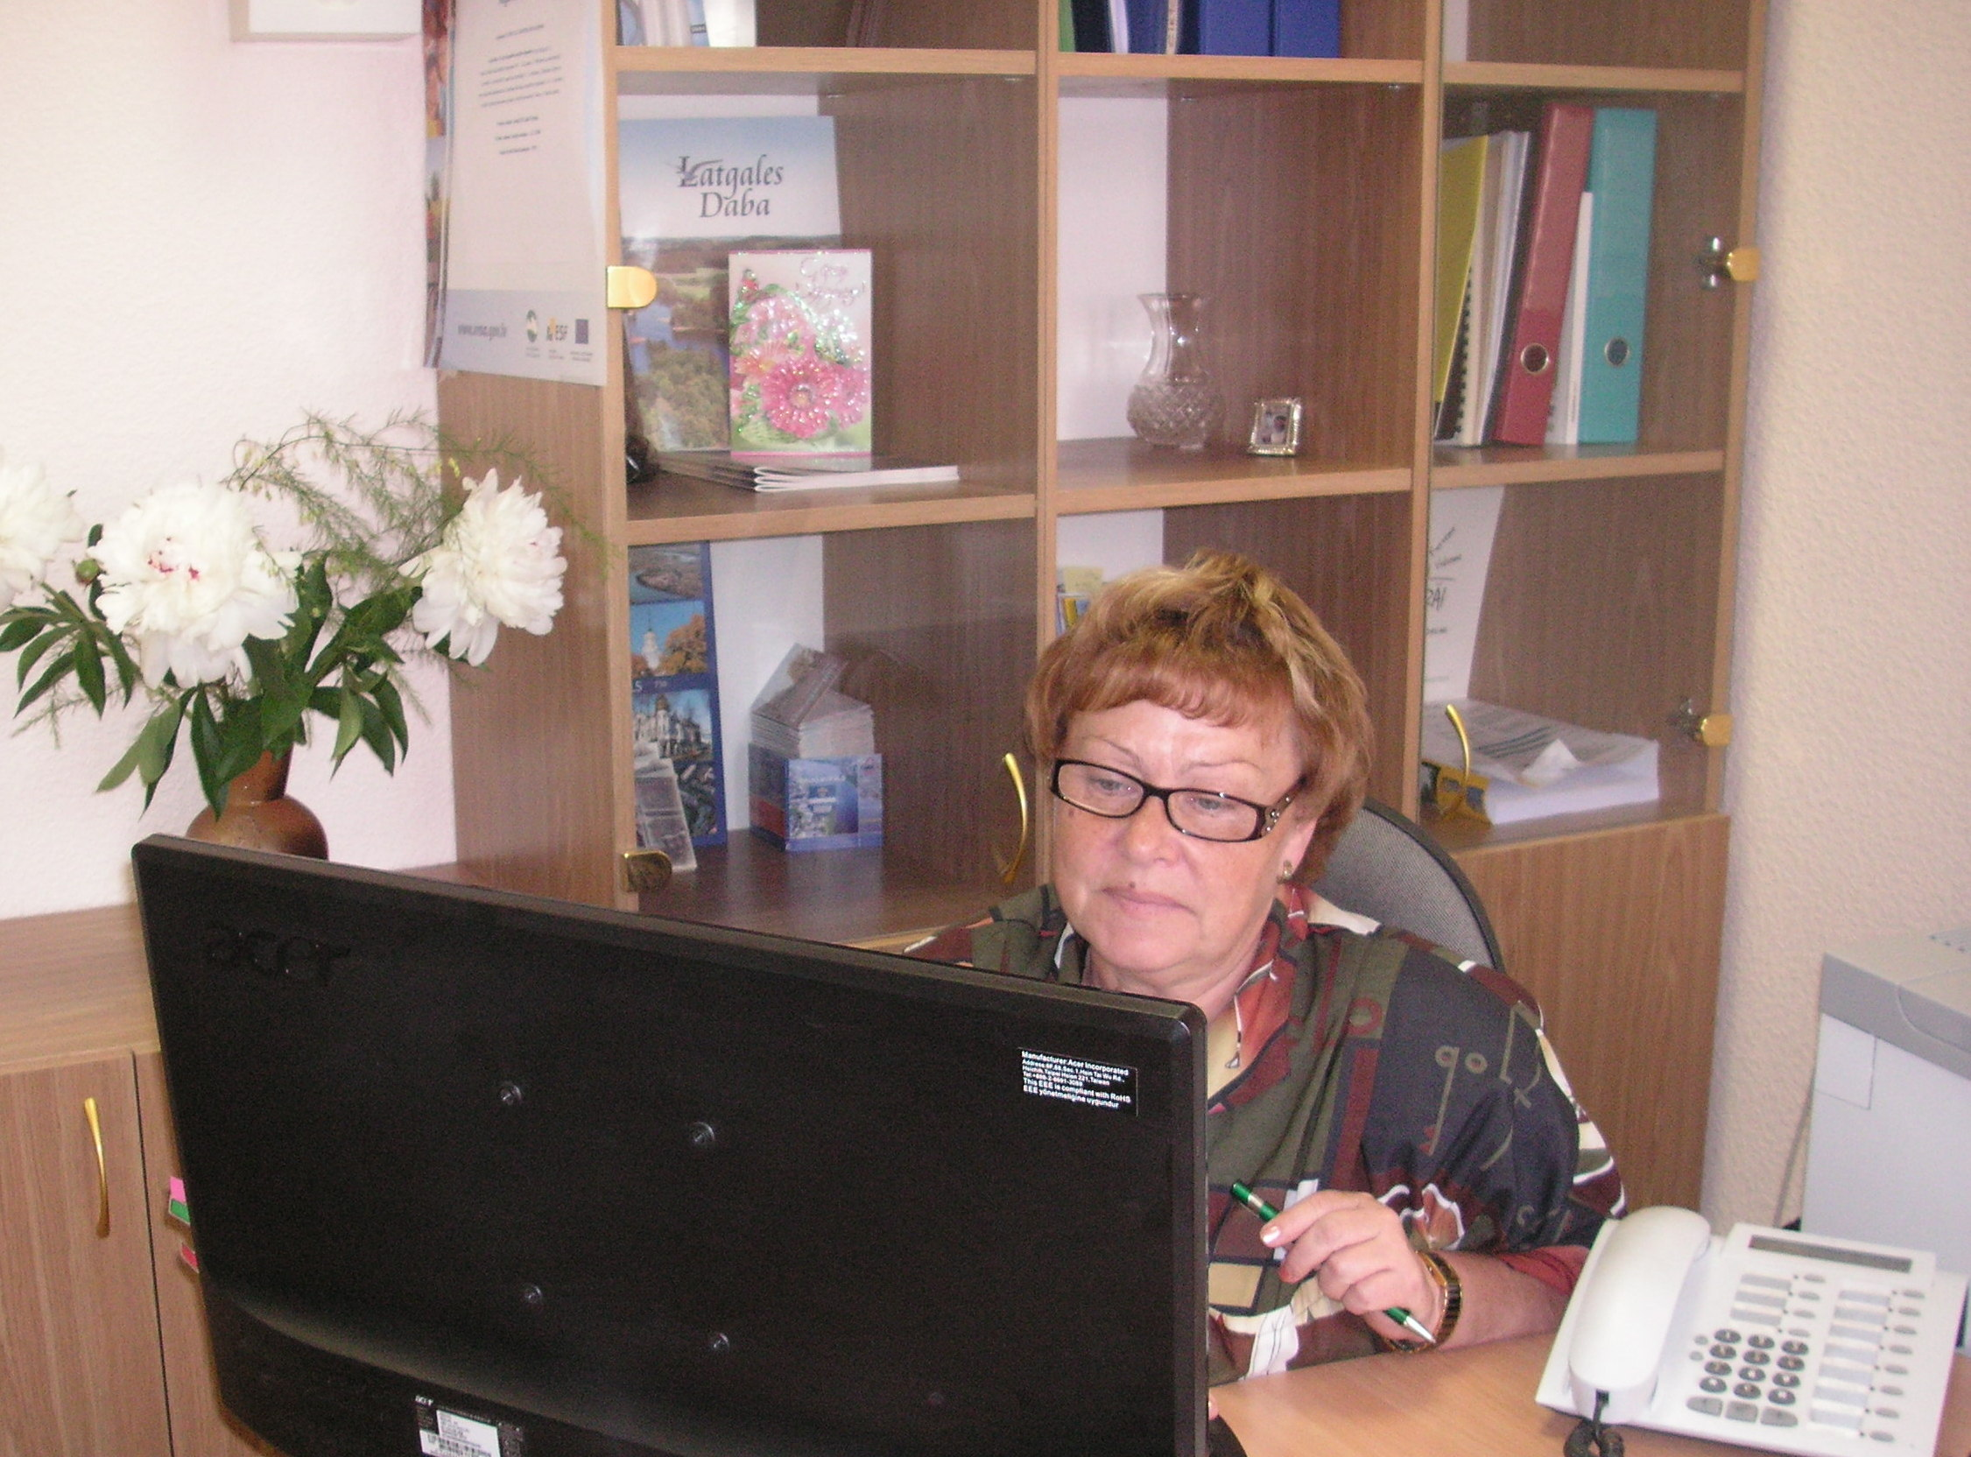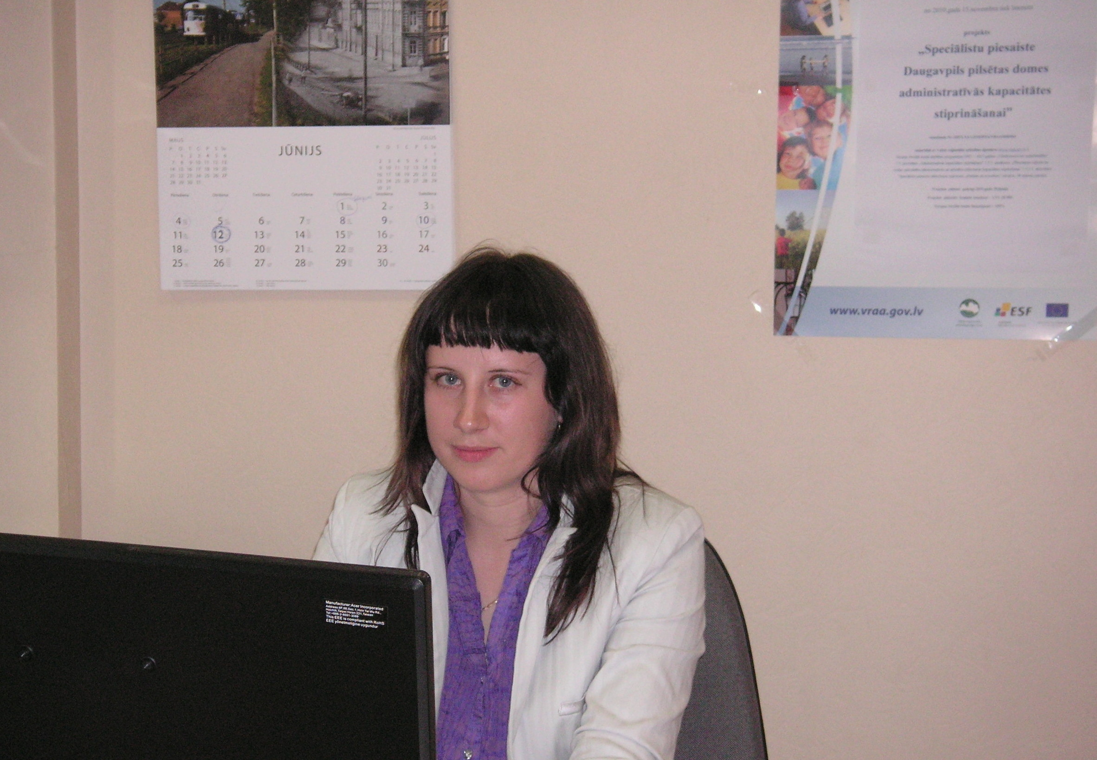
1.attēls 2.attēls
Plānošanas inženiere Olga Galančuka Telpiskās attīstības plānotāja Helēna Trošimova

Kā jau iepriekš tika ziņots, projekta īstenošana tika uzsākta 2010.gada 15.novembrī sadarbībā ar Valsts reģionālās attīstības aģentūru (www.vraa.gov.lv), Eiropas Sociālā fonda darbības programmas 2007. - 2013.gadam „Cilvēkresursi un nodarbinātība” ietvaros.
Projekta īstenošanas laiks – 18 mēneši (līdz 30.06.2012.)
Eiropas Sociālā fonda finansējums - 100 % jeb Ls 28 000

Informāciju sagatavoja:
Elīna Pūga
Daugavpils pilsētas domes
Attīstības departamenta
Ekonomikas un investīciju nodaļas
Komercdarbības konsultante

Tālr. 654 76064
E-pasts: elina.puga@daugavpils.lv

www.daugavpils.lv

